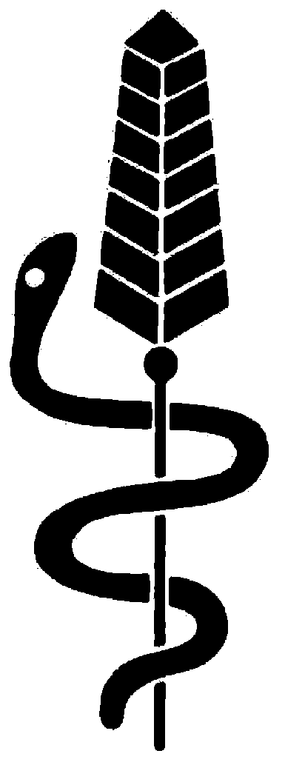

Servizio fitosanitario cantonale
Viale Stefano Franscini 17
6501 Bellinzona
Telefono: 091 / 814 35 85 / 86
Fax: 091 / 814 44 28
Risponditore: 091 / 814 35 62
luigi.colombi@ti.ch roberto.brunetti@ti.ch

Bollettino fitosanitario n: 20 Bellinzona: 25 giugno 2001

VITICOLTURA : TRATTAMENTI POSTFIORALI, OIDIO, FITOFAGI, GRANDINE
La pressione dell'oidio, per il momento è ancora piuttosto debole, ma con le giornate estive calde e afose potrebbe manifestarsi. Invitiamo i viticoltori a voler continuare la lotta preventiva contro l'oidio utilizzando i prodotti specifici penetranti e non più utilizzare lo zolfo bagnabile che ha unicamente un'azione di contatto e viene facilmente dilavato.
L' unico prodotto in grado di bloccare l'oidio è lo zolfo sublimato in polvere. Questo prodotto dovrà essere utilizzato in presenza della malattia oppure quando la pressione di questa è forte.

Anche per i prodotti rameici ci sono delle limitazioni nell'impiego in quanto il rame è un metallo pesante che si accumula nel terreno e non si degrada per cui sono tollerati 4 kg di rame metallo per ettaro e anno.
Ad esempio un prodotto che contiene il 15% di rame (vedi imballaggio e indice dei prodotti fitosanitari per la viticoltura) che deve essere utilizzato a 4,8 kg/ha, il rame metallo impiegato per ettaro (ha) è : 4,8 x15:100 = 0,720 kg/ha , cioè 720 grammi.

Riguardo ai trattamenti contro la peronospora e l'oidio chi utilizza prodotti combinati contenenti rame deve fare attenzione che in questi prodotti la materia attiva per la lotta contro la peronospora è unicamente di contatto e quindi in presenza di frequenti piogge o di temporali essa può venire dilavata. Bisognerà quindi prevedere di ripetere il trattamento e di mantenere degli intervalli ravvicinati.
Con tempo instabile si consiglia di utilizzare ancora dei prodotti sistemici oppure penetranti.

Il volo delle tignole dell'uva ed in modo particolare delle tignolette, si sta intensificando .
Chi utilizza l'Insegar, regolatore della crescita degli insetti (RCI) ad azione unicamente ovicida, dovrà intervenire nelle zone dove il problema è presente all' inizio della prossima settimana (2-7 luglio) e ripetere il trattamento dopo 10-12 giorni.
Per l'applicazione dei prodotti che agiscono sulle giovani larve si attenda il prossimo comunicato.

In questo periodo si trovano le prime larve di seconda generazione della cicalina verde.
Dai controlli effettuati in questi giorni risulta che le popolazioni di questo fitofago sono ancora piuttosto basse. Nei vigneti dove la cicalina verde è presente costantemente si potranno effettuare i controlli sulle foglie per verificare se la soglia di tolleranza è stata superata.
Controllare 5 x10 foglie oppure 10 x 10 foglie per parcella. La soglia di tolleranza è fissata a
2-3 larve di cicalina per foglia.

In caso di una grandinata consigliamo di intervenire immediatamente con un fungicida ad azione secondaria contro il marciume grigio per evitare lo sviluppo di questa malattia.

FRUTTICOLTURA: CARPOCAPSA
Chi ha utilizzato un insetticida biotecnico quali i regolatori (RCI) o gli inibitori (ICI) della crescita degli insetti per la lotta contro la carpocapsa delle mele e delle pere dovrà ripetere il trattamento dopo 30-35 giorni.
Per prevenire l'eventuale apparizione di resistenze o una diminuzione dell'efficacia bisogna intervenire contro la carpocapsa solo in caso di effettiva necessità e alternando l'impiego dei prodotti che hanno un modo d'azione differente. Chi pratica la produzione integrata può utilizzare solo un RCI e un ICI all'anno.
Prodotti RCI: Insegar, Mimic.
Prodotti ICI: Dimilin, Nomolt, Consult.
Altri prodotti che si possono impiegare: prodotti biologici Granupom o Madex (virus della granulosi) oppure il prodotto a base di indoxacarb (Stewart) che si può utilizzare 3 volte all'anno.
Visto l'elevato numero di prodotti specifici e selettivi a disposizione sconsigliamo l'uso degli esteri fosforici per la lotta contro la carpocapsa.
In questo periodo si dovrà controllare la presenza del ragno rosso. La soglia di tolleranza è superata quando sul 30% delle foglie si trovano dei ragnetti.
Nei recenti impianti si controlli la presenza degli eriofidi. L'attacco alle foglie dei getti apicali si manifesta particolarmente sulla pagina inferiore con inbrunimenti, le foglie si ripiegano longitudinalmente verso l'alto. I frutti possono presentare della rugginosità.

AGROTIDI
Il volo dell'Agrotis ipsilon di seconda generazione è molto intenso, confermato dalle numerose catture registrate nelle trappole luminose situate sul Piano di Magadino e nel Luganese.
Continuare regolarmente i controlli delle colture che si trovano ad uno stadio sensibile.

Servizio fitosanitario

